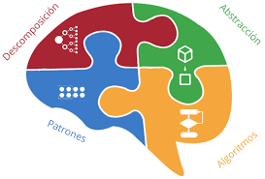

¿Qué es el pensamiento computacional?

El pensamiento computacional se define como el proceso mediante el cual una persona, a través de sus habilidades informáticas y de pensamiento crítico, pensamiento lateral y otros, logra enfrentarse a problemas de diferente naturaleza.



¿cómo lo aplicaría un matemático?

Un Matemático podría utilizar el pensamiento computacional de manera en la cual podría resolver problemas matemáticos utilizando patrones algoritmos y descomposición de factores y ecuaciones.



¿cómo lo aplicaría un científico?

Un científico podría aplicar el pensamiento computacional de manera en la que podría utilizar el pensamiento analítico identificando patrones y algoritmos para descomponer elementos químicos y encontrando patrones en diversos elementos para la elaboración de compuestos químicos y diferentes medicinas identificando un patrón.



¿cómo lo aplicaría un Ingeniero Químico?

Un ingeniero químico podría utilizar el pensamiento computacional para encontrar patrones en la elaboración de producto o en la distribución de las mismas encontrando un patrón en ventas y descomponiendo los elementos para la re elaboración de las mismas y la distribución de las mismas y siguiendo distintos pasos para la elaboración

¿cómo lo aplicaría un licenciado en lingüística?

Un licenciado en lingüística puede utilizar el lenguaje computacional encontrando patrones en la semántica de las palabras y la descomposición de las oraciones para utilizar

